Владимирская область
Муниципальное бюджетное общеобразовательное учреждение
«Энтузиастская школа имени В.И. Шибанкова»
Номинация конкурса
«Ландшафтная экология и геохимия»

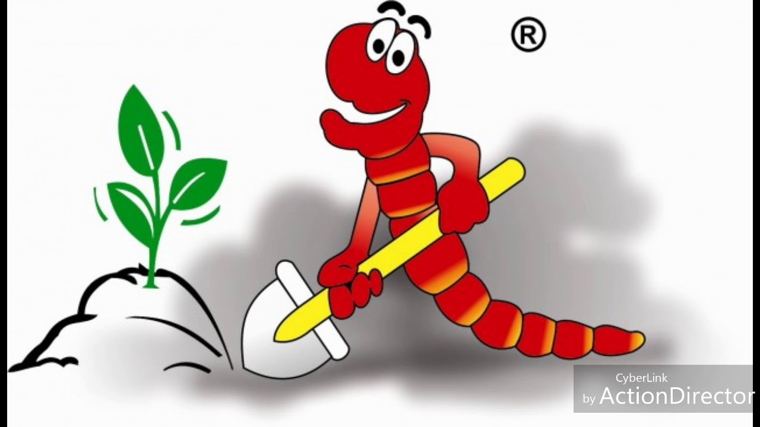

Исследовательская работа
на тему:

«МОНИТОРИНГ ЧИСЛЕННОСТИ ДОЖДЕВЫХ ЧЕРВЕЙ В ПОЧВАХ С РАЗЛИЧНЫМИ УРОВНЯМИ ТЕХНОГЕННОЙ НАГРУЗКИ И ИХ ВЛИЯНИЕ НА СТРУКТУРУ ПОЧВЫ»

Автор: Мазаева Татьяна Михайловна, 8 класс
Руководитель: Васильева Светлана Алексеевна,
учитель МБОУ «Энтузиастская школа им. В.И. Шибанкова»

2022 год.
Оглавление
Введение …………………………………………………………………….…... 3
Методика исследований
- Состояние изученности вопроса………………………………………….4
2. Дождевые (земляные) черви и их экологическое значение……………...5
3. Условия обитания дождевых червей……………………………………..6
4. Дождевые черви и плодородие почвы…………………………………….6
5. Гумус почв и его свойства………………………………………………….7
6. Биология дождевых червей………………………………………………...8
7. Польза и вред дождевых червей…………………………………………...9
Результаты исследований.
- Исследования почвы методом биоиндикации………………………..…10
- Постановка опыта по изучению влияния загрязнений на жизнедеятельность дождевых червей………………………………...…13
- Постановка опыта по изучению роли дождевых червей в формировании почвы………………………………………………….…14
- Исследования почвы, подвергшейся воздействию дождевых червей...14
Выводы…………………………………………………………………………..16
Заключение………………………………………………………….……...…...17
Список литературы…………………………………………………………....18
Приложения……………………………………………………………….........19

ВВЕДЕНИЕ.
Актуальность выбранной темы:
Комплексный мониторинг окружающей среды является одной из наиболее актуальных задач для человека. Почва, как среда, аккумулирующая все загрязнения, является особо важным объектом биомониторинга. Она сорбирует тяжелые металлы и радионуклиды и заслуженно называется "экологическим щитом биосферы". Одним из путей решения этой проблемы является широкое применение методов биоиндикации и биомониторинга на практике .
Кольчатые черви являются основными производителями плодородия почвы. Дождевые черви-это крупные почвенные беспозвоночные, наиболее древние и распространенные на суше. Только на территории России их насчитывается около 100 видов. Они - главные санитары земли, гаранты здоровья и благополучия всех живущих на ней.
Анатолий Михайлович Игонин, специалист в области биотехнологии, считает, что наиболее очевидным признаком здоровья почвы и высокого плодородия является наличие в ней дождевых червей. Чем больше их в почве, тем она функционально здоровее . В течение сезона черви могут перерабатывать 50 тонн почвы на гектар, обеспечивая ее гумусом. Возникает вопрос: какие технические средства могут быть использованы для завершения такой огромной и плодотворной работы.
Объект исследования: дождевые черви, как биоиндикаторы почв.
Предмет исследования: влияние техногенной нагрузки на численность дождевых червей и их влияние на структуру почвы.
Цели и задачи исследования
Цель: Исследовать численность дождевых червей в почвах с различным уровнем антропогенной нагрузки и их влияние на структуру почвы.
Задачи:
1. Изучить литературные источники по влиянию техногенной нагрузки на численность дождевых червей.
2.Провести обследование территории и выделить участки с различным уровнем антропогенной нагрузки на почвы
3. Установить связи между уровнем антропогенной нагрузки и численностью дождевых червей, сделать выводы.
4. Выявить какова роль дождевых червей в почвообразовании.
5. Определить морфологические, структурные признаки почвы и т.д. до и после начала постановки эксперимента, проанализировать данные об изменении свойств почвы, сделать выводы.
Методы исследования:
- наблюдение
- анализ и синтез
- работа с учебной и справочной литературой
- эксперемент
Гипотеза: различные виды антропогенных воздействий на почвы приводят к сокращению численности дождевых червей, следовательно, уменьшению почвенного плодородия и снижению важнейших экологических функций почвы. Дождевых червей можно использовать при оценке степени антропогенного воздействия на экосистемы и их влияние на структуру почв.
Дата и место проведения исследования
Место исследования: территория МБОУ «Энтузиастская школа им. В.И. Шибанкова», окрестности с. Энтузиаст.

Сроки исследования: сентябрь - октябрь 2022 года

Методика исследований.
1. Состояние изученности вопроса
Согласно современным представлениям, биоиндикаторами являются организмы, наличие, численность или особенности, развития которых служат индикаторами природных процессов, условий или антропогенных изменений в окружающей среде.
Биоиндикация- это метод, позволяющий судить о состоянии окружающей среды по факту встречи, отсутствия и особенностям развития биоиндикаторных организмов.
Условия, определяемые с помощью биоиндикаторов, являются объектами биоиндикации. Это могут быть как определенные типы природных объектов (почва, вода, воздух), так и различные свойства этих объектов (механический, химический состав и др.) и определенные процессы, происходящие в окружающей среде (эрозия, дефляция, заболачивание и др.), В том числе происходящие под воздействием человека.
Методы биоиндикации делятся на два вида: регистрируемые биоиндикации и биоиндикации накопления. Регистрация биоиндикации позволяет судить о влиянии факторов окружающей среды по состоянию особей того или иного вида или популяции, а биоиндикация по накоплению использует свойство растений и животных накапливать определенные химические вещества
Регистрирующие биоиндикаторы реагируют на изменение состояния окружающей среды изменением численности, повреждением тканей, соматическими проявлениями (в том числе уродством), изменением скорости роста и другими хорошо выраженными признаками. Однако с помощью регистрирующих биоиндикаторов не всегда удается определить причины изменений, так как наблюдаемый эффект может быть порожден различными причинами или их комплексом.
Накапливающие индикаторы концентрируют загрязняющие вещества в своих тканях, определенных органах и частях тела, которые затем используются для определения степени загрязнения окружающей среды с помощью химического анализа.
Каким бы современным ни было оборудование для мониторинга загрязнения и определения вредных примесей в окружающей среде, его нельзя сравнить со сложным "живым устройством". Однако у живых приборов есть серьезный недостаток - они не могут определить концентрацию вещества в многокомпонентной смеси, реагируя на весь комплекс веществ сразу. В то же время физико-химические методы дают количественные и качественные характеристики фактора, но позволяют лишь косвенно судить о его биологическом действии. С помощью биоиндикаторов можно получить информацию о биологических последствиях и сделать лишь косвенные выводы об особенностях самого фактора.
Методы биоиндикации, позволяющие изучать влияние техногенных загрязнителей на растительные и животные организмы, на неживую природу, являются наиболее доступными.

2. Дождевые (земляные) черви и их экологическое значение
Дождевые черви являются основными производителями плодородия почвы. Дождевые (земляные) черви-это крупные почвенные беспозвоночные, наиболее древние и многочисленные на суше. Только на территории России их насчитывается около 100 видов. Они - главные санитары земли, гаранты здоровья и благополучия всех живущих на ней. Они питаются мертвыми разлагающимися растительными тканями, которые попадают в почву в виде подстилки, корнеплодов и растительных остатков. При переваривании растительных остатков в пищеварительном канале червей образуются гумусовые вещества. Они отличаются по химическому составу от гумуса, который образуется в почве при участии только микрофлоры. В пищеварительной трубке червей развиваются процессы полимеризации низкомолекулярных продуктов разложения органического вещества и образуются молекулы гуминовых кислот, которые образуют сложные соединения с минеральными компонентами почвы (гуматы лития, калия, натрия-растворимый гумус, кальция, магния и других металлов – нерастворимый гумус), которые долго сохраняются в почве в виде устойчивых агрегатов, влагоемких, водостойких, гидрофильных и механически прочных. Поэтому деятельность червей замедляет выщелачивание подвижных питательных веществ из почвы и препятствует развитию водной и ветровой эрозии. Копролиты червей в естественных популяциях содержат 11-15% гумуса на сухое вещество. В естественных местообитаниях дождевых червей (луга, пастбища, пашни) плотность их популяции (поселения) колеблется от 100 до 20 000 особей на 1 м2 , а биомасса составляет от 100 до 400 г/м2, что более существенно, чем выпас скота на этой площади.
Есть у червей и другая специфическая особенность, весьма полезная для земледелия. Связана она с их уникальной способностью мелиорировать и структурировать почву.(приложение 1)

- Условия обитания дождевых червей
В их естественной среде обитания видовой состав и численность дождевых червей зависят от типа почвы. На пастбищных, суглинистых , легкосуглинистых и супесчаных почвах их численность максимальна и составляет до 450 особей на 1 м2, на глинистых – значительно меньше, до 230, а на кислых наименьшая-25 особей на 1 м2 . Оптимальные условия для размножения навозных червей формируются при температуре 15-22°С, влажности 60-70% и кислотности среды 7, ч-7,6 рН. Дождевые черви очень нуждаются в азотсодержащем органическом веществе. Его запасы в почвах ограничены. В богатом азотом субстрате скорость роста особей и плодовитость червей резко возрастают. Это одна из причин их концентрации в экскрементах травоядных и высокой численности на пастбищах. Отмечена селективность червей к различным типам листовой подстилки. Факторы, определяющие селективность червей по отношению к нему, до сих пор не выяснены до конца. Предполагается, что черви предпочитают пищу, которая богаче азотом. Черви глотают не только гумус, содержащий детрит (ткани мертвых растений), но и бактерии, водоросли, споры грибов, простейших и нематод. Почвенная микрофлора и микрофауна являются основным источником азота для дождевых червей, они почти полностью перевариваются в их пищеварительной трубке и практически отсутствуют в копролитах. Количество бактерий в почве огромно. Один грамм подзолистой почвы на целине содержит 300-600 миллионов микробов, а один грамм возделываемых черноземов и сероземов– до 3 миллиардов. Общая живая масса этих микробов составляет примерно 5-10 тонн на 1 га пашни. Еще большая масса – мертвые, но еще не разложившиеся клетки микроорганизмов. В навозном компосте их количество в 4 раза больше. Дождевые черви и другие почвенные животные выступают в этом круговороте веществ в качестве регуляторов активности микроорганизмов. Разложение клетчатки и переваривание азотсодержащих соединений растительных остатков и микробных клеток приводит к обогащению органического вещества почвы азотом, калием, кальцием, фосфором, магнием и выделяющимися с копролитами микробами. Рацион дождевых червей определяется не только качеством пищи.
Он зависит и от многих других условий: гидротермических, кислотности среды, засолённости почвы, плотности популяции и т. д.

4. Дождевые черви и плодородие почвы
Как же сказывается деятельность червей на урожайности сельскохозяйственных культур? Изучением этого вопроса в Литве занималась О. П. Атлавините (1975). Она показала, что на не удобренных дерново-подзолистых супесчаных почвах урожай ячменя при наличии в вегетационных сосудах 4-ёх дождевых червей повысился на 30%, 8-ми – на 58,5%, 16-ти – на 73,1%, 30-ти – на 219,5%, 60-ти – на 366,7%, по сравнению с контролем. Урожайность клевера, на такой же почве, возросла при наличии в вегетационных сосудах 10-ти червей на 113,7%, 20-ти – на 172,7%, 40-ка – на 186,4%. В полевых опытах при плотности популяции червей в дерново-подзолистой супесчаной почве 400– 500 особей на 1 м2 урожайность ячменя в зерне повысилась на 78–96%, ржи – на 21,2–51,9%, по сравнению с контролем. При этом качество зерна повышается (увеличивается содержание кальция).

5. Гумус почв и его свойства
В естественных условиях гумификация растительных остатков в почве осуществляется не только микробами и дождевыми червями, но и многими другими фитосапрофагами. Они создают мелкозернистость и рыхлость, влияют на физические свойства и структуру, химические процессы, приводят к смешению химических элементов, их накоплению и стабилизации в виде гумусовых веществ, определяющих плодородие почвы.
Чем больше гумуса в почве, чем лучше водный, воздушный и тепловой режимы верхнего слоя почвы, тем лучше питание, тем больше происходит образование нитратов и углекислого газа для фотосинтеза и фиксации атмосферного азота живыми в горизонте, населенном микроорганизмами. Физико-химическое взаимодействие новообразованных гуминовых кислот с минералами предохраняет их от быстрого вовлечения в биохимический цикл и способствует закреплению гумуса в почве. Органические вещества из растительных остатков превращаются бактериями и червями в гуминовые и фульвокислоты. Растительные остатки также содержат так называемые "зольные элементы"-различные металлы, кремний и т. д. гуминовые кислоты и фульвокислоты взаимодействуют с металлами и образуют соли – гуматы и фульваты. Гуматы лития, калия и натрия растворимы и легко вымываются водой. Они также представляют собой наиболее ценную часть гумуса, легкодоступную для растений. Гуматы кальция, магния, кремния и тяжелых металлов нерастворимы и составляют ту часть гумуса, которую можно назвать консервированным плодородием почвы. Они накапливались в черноземах на протяжении всего послеледникового периода. Эти гуматы способны растворяться под воздействием ферментов корневой системы растений, но в количествах, удовлетворяющих только их потребности. Они не подвергаются гидролизу, но оказывают большое влияние на создание агрономически ценной, Связной, водонепроницаемой и пористой структуры, не подверженной эрозии. Следует подчеркнуть, что гуматы тяжелых металлов еще более устойчивы к гидролизу ферментами корневой системы растений и практически не усваиваются ими. Это главное экологическое свойство гумуса-связывание тяжелых металлов в почве и защита всего живого на Земле от их токсического воздействия, в том числе связывание тяжелых радионуклидов!Это защитное свойство столь же важно для всего живого, как и защитное свойство озонового слоя вокруг Земли.

6. Биология дождевых червей
Черви-ночные животные, и ночью вы можете видеть, как они роятся повсюду в большом количестве, оставаясь с хвостами в норах. Вытянувшись, они обжаривают окружающее пространство, захватывают ртом (при этом горло червя слегка выворачивается, а затем втягивается обратно) сырые опавшие листья и тащат их в норы.
Поскольку тело червей чрезвычайно растяжимо, а также покрыто слегка изогнутыми назад щетинками, они удерживаются в норе так плотно, что очень трудно извлечь их из земли, не разорвав на части. Большую часть дня черви сидят дома. Исключение из этого правила составляют больные особи, зараженные личинками паразитических мух. Такие животные бродят по поверхности почвы в середине дня и умирают вне своих нор. В течение многих лет мы привыкли видеть этих существ во время дождя, определенно не понимая, почему их так много в сырую погоду на земле. Ответ прост и заключается в переизбытке влаги в почве. Другими словами, черви выползают на поверхность, чтобы не утонуть в воде, в своих норах на глубине. Вся жизнь червя зависит от уровня влаги, поступающей в почву. Другими словами, в засуху червь неизбежно погибнет через некоторое время. Они погибают во время засухи из-за того, что почва пересыхает, а поступление влаги в тела червей ограничивается или полностью прекращается. Это приводит к исчезновению слизи у глистов. Особая слизь вырабатывается червями, для передвижения в земле и для облегчения обработки этой самой почвы в процессе движения. Ведь все мы знаем, что эти маленькие труженики, ежедневно обрабатывают почву, пропуская ее через свой организм. И для этой деятельности червю действительно нужна слизь. А она, в свою очередь, вырабатывается ими, если имеется достаточное количество воды (не менее 70 процентов почвенной влаги для эффективной жизнедеятельности).Поэтому при наступлении сухого периода черви, чтобы уменьшить площадь своего тела, которая соприкасается с почвой, завязываются в узел. Кроме того, они собираются в большие кучи и образуют очень плотный узел, в котором они переплетаются, удерживают влагу. Весь узел дополнительно покрывается слоем слизи, который также способствует удержанию влаги.

7. Польза и вред дождевых червей
Естественно, что такие широко распространенные и многочисленные животные, как дождевые черви, не могут быть не связаны с человеческой культурой. Давайте сначала поговорим о вреде, который могут причинить дождевые черви. Прежде всего, это распространение некоторых паразитов домашних животных. Так, люмбрициды являются промежуточными хозяевами опасных паразитов свиней, червей из класса нематод - так называемых метастронгилид (три вида рода Metastrongylus). Во взрослом состоянии эти черви паразитируют в легких свиней, где часто встречаются тысячи этих мелких червей. В таких случаях животные заболевают, так как нарушается их дыхательная функция и, кроме того, глисты выделяют ядовитые вещества, которые отравляют организм их хозяев. Борьба с этим заболеванием у свиней (метастронгилез) очень сложна. Эти паразиты особенно опасны для поросят, которые уже начали самостоятельно питаться. Для них заражение метастронгилидами часто бывает смертельным. Личинки метастронгилид развиваются в дождевых червях, которые заглатывают яйца и личинки этих червей, попавшие туда вместе с мокротой и фекалиями зараженных свиней, а также с почвой. В пищеводе червей задерживаются крошечные метастронгилидные личинки (их длина составляет 0,2–0,3 мм) и, прокалывая его стенку, попадают в сосуды кровеносной системы червя, где очень скоро вырастают до 0,60-0,65 мм. Однако они могут достичь половой зрелости только в легких свиней. В кровеносных сосудах червей личинки могут жить годами. Свиньи и поросята metastrongylidae заражаются, поедая дождевых червей. Таким образом, черви способствуют расселению этих паразитов.
Дождевые черви также являются промежуточными хозяевами паразитов птиц – сингамидов (род Syngamus с шестью видами, внутри-преимущественно Syngamus trachea), также относящихся к классу нематод. Церамид паразитирует в организме различных птиц, в том числе и одомашненных (курица, утка, индейка). По циклу развития они очень похожи на метастронгилоидные. Они также живут в легких и дыхательных путях своих хозяев. Яйца этих паразитов с мокротой и пометом попадают в почву и далее развиваются в организме дождевых червей (Eisenia foetida, Lumbricus terrestris). Те же сингли достигают половой зрелости только в случае заглатывания их птицами. Из кишечника они проникают в кровоток, с потоком крови распространяются по всему телу и, попав в легкие, остаются там. Паразит вызывает у цыплят заболевание, называемое сингамата. Это заболевание особенно опасно для кур, которые погибают с симптомами удушья, при этом они часто открывают рот, как бы зевая. Поэтому англичане и называют singamas "зевательной болезнью."
Дождевые черви имеют большое значение в качестве почвообразователей. Деятельность дождевых червей ускоряет гумификацию и минерализацию растительных и животных остатков, изменяет солевой режим и реакцию почвы, повышает ее пористость, водо-и воздухопроницаемость, способствует перемешиванию почвенных слоев, создает зернистую структуру почвы. Различные виды антропогенного воздействия на почвы (строительство, рекреационное вытаптывание, разведение костров и др.) приводят к резкому сокращению численности дождевых червей, следовательно, снижению плодородия почвы и снижению важнейших экологических функций почвы.
Результаты исследования
1.Провести обследование территории и выделить участки с различными уровнями антропогенной нагрузки
2.Заложить на каждом участке площадку размером 1х1м
3.На каждой площадке перекопать почву глубиной на штык лопаты (примерно 20-25 см)
4.Собрать всех дождевых червей, которые обитают на этой площадке.
5.Подсчитать количество дождевых червей на каждой площадке и определить их массу на 1м^{2.}
6.Полученные данные оформить в виде таблицы, сделать выводы
1. Исследования почвы методом биоиндикации проводились на территории с. Энтузиаст и в её окрестностях в сентябре – октябре 2020г.
Было проведено обследование территории и выделили участки с различным уровнем антропогенной нагрузки на почвы.
Было заложено 4 участка:
1 – УОУ
2 – пойма реки Гза
3 – автодорога
4 – луг
На выбранных участках я провела исследования условий обитания червей. Оптимальные условия для размножения навозных червей складываются при температуре 15 – 22°C, влажности 60–70% и кислотности среды 7,З–7,6
1.1 Определение механического состава почв
Для проведения исследования я использовала мокрый способ приблизительного определения механического состава почвы. При проведения анализа почвы из разных уголков участка брала почву , измельчала ее, размачивала ее до тестообразного состояния и скатывала между ладонями шнур (колбасу) . полученные результаты сравнивала с показателями мокрого способа определения механического состава почвы.
Показатели мокрого способа определения механического состава приведены
В приложении 2.

№  пробы | Место , где взята проба | Вид образца в  плане после  раскатывания | вывод
1 | УОУ | Раскатывается в  шнур, который  разламывается  при сгибании в  кольцо | Средний  суглинок
2 | Пойма реки Гза | Раскатывается в  шнур, который  разламывается  при сгибании в  кольцо | Средний  суглинок
3 | Автодорога | Раскатывается в  шнур, который  разламывается  при сгибании в  кольцо | Средний  суглинок
4 | Луг | Раскатывается в  шнур, который  разламывается  при сгибании в  кольцо | Средний  суглинок

1.2 Определение цвета
Для определения окраски почвенного горизонта установили преобладающий цвет; определили насыщенность этого цвета (темно-,
светлоокрашенная), отметили оттенки основного цвета.
При определении окраски почвы учли влажность почвы. Влажная почва имеет более темную окраску чем воздушно-сухая, поэтому очень важно указывать при описании почвы степень ее увлажнения.

№  пробы | Место , где взята проба | Цвет образца | вывод
1 | УОУ | Серая | Чернозем
2 | Пойма реки Гза | Серая | Чернозем
3 | Автодорога | Серая | Чернозем
4 | Луг | Серая | Чернозем

1.3 Определение влажности почвы
При проведения анализа почвы брали почву с каждого участка, сжимали в руке и определяли свет и форму после подсыхания. (приложение 3)

№  пробы | Место , где взята проба | Ощущения руки | вывод
1 | УОУ | Почва холодит  руку, не пылит,  при подсыхании  немного светлеет | Влажноватая
2 | Пойма реки Гза | Почва холодит  руку, не пылит,  при подсыхании  немного светлеет | Влажноватая
3 | Автодорога | Почва холодит  руку, не пылит,  при подсыхании  немного светлеет | Влажноватая
4 | Луг | Почва холодит  руку, не пылит,  при подсыхании  немного светлеет | Влажноватая

  - Определение кислотности почвы.
Для проведения исследования мы использовали комплект индикаторной бумаги(универсальной).

№  пробы | Место , где взята проба | Цвет  индикатора | рН | вывод
1 | УОУ | Светло  Зеленый | 7 | Нейтральная
2 | Пойма реки Гза | Светло  Зеленый | 7 | Нейтральная
3 | Автодорога | Светло  Зеленый | 7 | Нейтральная
4 | Луг | Светло  Зеленый | 7 | Нейтральная

Вывод: Почвы исследуемых участков по механическому составу относятся к среднему суглинку, имеют серый цвет, почва влажноватая, по кислотности – нейтральная, т. е. имеют одинаковые условия для обитания дождевых червей.
Дождевые черви-постоянные обитатели почвы. Их численность сильно колеблется, достигая при благоприятных условиях до 1000 особей на 1 м2. В нормальных условиях их число колеблется от нескольких десятков до двух-четырех сотен. Они играют особую роль в процессе почвообразования, обогащая почву азотом и биогенными элементами, а также участвуют в разложении растительного опада. Изучение численности и биомассы дождевых червей позволяет понять ход почвообразовательного процесса на исследуемой территории.
Я использовал лопату и лопату, чтобы собрать червей. Собранные черви были помещены в мешки вместе с землей.
Раскопки и ручная разборка образцов почвы на месте дают наиболее достоверные данные о порядке численности и соотношении встречаемости отдельных видов червей и экологических групп. Однако следует отметить сложность этого метода.
Из каждой пробы червей подсчитала и взвесила, а затем результаты сравнила между собой.(приложение 4.)

Дождевые черви, как биоиндикатор экологического состояния почвы
УОУ |  | пойма реки Гза |  | автодорога |  | луг
Ко-во  (штук) | Масса (г.) | Ко-во  (штук) | Масса (г.) | Ко-во  (штук) | Масса (г.) | Ко-во  (штук) | Масса (г.)
9 | 5 | 5 | 3 | 0 | 0 | 30 | 35

Выводы
Наибольшее количество дождевых червей было нами отмечено на лугу и на УОУ, дождевые черви отсутствовали в почве у автодороги. Почва у автодороги подвергается воздействию выхлопными газами, а на пойме реки автолюбители моют машины химией.
Таким образом, различные виды антропогенных воздействий на почвы приводят к сокращению численности дождевых червей, следовательно, уменьшению почвенного плодородия и снижению важнейших экологических функций почвы.

- Постановка опыта по изучению влияния загрязнений на жизнедеятельность дождевых червей.
Я решила изучить реакции дождевых червей на химические раздражители. Я взяла две банки почвы с червями, одна из них контрольная. Растворила в стакане щепотку стирального порошка и полила этой водой почву с червями, а в контрольной банке полила чистой водой. Наблюдала быстрый выход червей на поверхность, в отличие от контрольной банки, где черви появились на поверхности спустя какое-то время. Черви дышат всей поверхностью кожи, а поверхностно активные вещества, содержащиеся в порошке, образуют на теле червя тонкую непроницаемую для воздуха плёнку. Черви испытывают недостаток воздуха и покидают почву (Приложение 5).

- Постановка опыта по изучению роли дождевых червей в формировании почвы.

На следующем этапе я решил изучить роль дождевых червей в формировании почвы. Чтобы изучить роль дождевых червей в почвообразовании, я взял 2 банки, положил в них 2/3 земли, затем сверху положил 2-3 см песка. Земля и песок были увлажнены и оставались влажными на протяжении всего эксперимента. В одну банку я кладу 15 дождевых червей, вторая банка – Контрольная, и ставлю ее в темное место-в шкаф в кабинете (Приложение 6). Опыт был заложен 10 сентября 2020 года. Уже на следующий день в банке с червями на поверхность были вынесены частицы земли, пропущенные через кишечник. Постепенно граница, разделяющая слой песка и Земли, стала менее заметной и исчезла совсем.

Вывод: пропуская землю через свои кишки, черви перемешивают слои почвы, обогащая ее гумусом. При этом почва разрыхляется, что позволяет в нее поступать большему количеству кислорода, который, как и перегной, необходим для лучшего роста и развития растений. Но наличие кислорода важно не только для растений, но и для других животных, живущих в земле.

В банку с Землей и песком кладут пищу: опавшие листья и травинки по мере надобности, содержимое банки смачивают. Через 30 дней листья исчезли, все листья и травинки были утащены в свои норы дождевыми червями. Это означает, что дождевые черви удобряют почву и способствуют образованию гумуса. Мне кажется, что для маленького червячка транспортировка целого листа под землю-это настоящий подвиг. (Приложение 7)

Вывод: на первый взгляд ничего особенного не произошло, но поразмыслив, можно сделать вывод, что с помощью этих маленьких рабочих почва удобряется, так как листья в земле быстрее гниют и образуют необходимые удобрения для лучшего роста растений.

Исследования почвы, подвергшейся воздействию дождевых червей
После проведения опытов мы решили проанализировать два образца почв:
I образец - почва пришкольного участка
II образец – почва, прошедшая обработку дождевыми червями

Результаты исследования представлены в таблице.
№ | Исследуемые параметры | Образец 1 | Образец 2
1 | Цвет | Серый | Чёрный
2 | Особенности скатывания почвы | Почва плохо скатывается в шарик | Почва скатывается в толстую колбаску, которая ломается при изгибе.
3 | Структура почвы | Мало структурная (состоит из мелких частиц) | Структурная (зернистая, состоящая из комочков до 10 мм в диаметре)
4 | Содержание воздуха в почвенном образце | Воздух выделяется в течение 2 сек, пузырьки мелкие, интенсивность выделения воздуха слабая. | Воздух выделяется в течение 6 сек, пузырьки крупные, интенсивность выделения воздуха средняя.

Из вышесказанного можно сделать вывод: в результате жизнедеятельности дождевых червей произошло перемешивание слоёв почвы, органических компонентов, песка; отмечается улучшение структуры почвы, появление гумуса, насыщенность почвы воздухом.

Выводы.
1. Провели обследование территории, условия обитания дождевых червей и выделили участки с различным уровнем антропогенной нагрузки на почвы. Почвы исследуемых участков по механическому составу относятся к среднему суглинку, имеют серый цвет, почва влажноватая, по кислотности – нейтральная, т. е. имеют одинаковые условия для обитания дождевых червей.
2. После проведения эксперимента установили связь между уровнем антропогенной нагрузки и численностью дождевых червей. Казалось бы, при одинаковых условиях обитания, наблюдается разное количество червей. Одной из причин являются антропогенные факторы. Почва у автодороги подвергается воздействию выхлопных газов, масла и бензина, почва поймы реки Гза также подвергается антропогенному воздействию, т.к. здесь происходить мойка машин с применением химии. Большое количество дождевых червей на лугу и УОУ связано с тем , что почва находится в естественных условиях и антропогенному фактору не подвержена. Различные виды антропогенных воздействий на почвы приводят к сокращению численности дождевых червей, следовательно, уменьшению почвенного плодородия и снижению важнейших экологических функций почвы.
3. Проанализировав все проведённые опыты, я пришла к выводу, что чем больше проживает дождевых червей на определённом участке земли, тем благоприятнее условия для роста и развития растений.
Чарльз Дарвин писал: «Плуг принадлежит к числу древнейших и имеющих наибольшее значение изобретений человечества; но ещё задолго до его изобретения почва правильно обрабатывалась червями, и всегда будет обрабатываться ими».
Восстановленное червями плодородие, структура и здоровье почвы позволяют гарантированно получать на них высокие урожаи, поэтому наличие дождевых червей в почве является важным показателем.
Червей можно использовать в хозяйстве: для переработки мусора, навоза, опилок. Проходя через кишечник червя эти отходы, превращаются в удобрения.

Заключение.

Проводя исследования по наблюдению за жизнью дождевых червей, я узнала много интересного, обратила внимание на вещи, которые раньше казались не важными, не значимыми.
Я сделала, на мой взгляд, очень важные выводы, которые должны знать другие дети. Я думаю, что моя работа поможет другим людям понять, что в природе нет ничего лишнего. Очень важно заботиться обо всем, что нас окружает, ведь исчезновение неприметного, даже неприятного внешне, простого дождевого червя может привести к непоправимым нарушениям равновесия в природе.
Необходимо помнить о том неоценимом вкладе, который вносят дождевые черви в формирование почвы:
1. почва удобряется, так как черви утаскивают остатки листьев и травы в свои норы.
2. разрыхляют почву, позволяя большему количеству кислорода проникать в нее.
3. пропуская почву через кишечник, перемешайте слои почвы.
4. они являются почвообразующими веществами.
5. их деятельность улучшает рост растений и условия жизни животных, живущих в земле.
Практическая значимость данной работы заключается в том, что жизненные формы дождевых червей могут быть использованы для оценки степени антропогенного воздействия на экосистемы.
Но самое главное, я поняла, что все в природе взаимосвязано. Каждый живой организм вносит неоценимый вклад в улучшение жизни других растений и животных, в улучшение условий жизни отдельного человека.
В результате исследований была создана брошюра для общественности о пользе дождевых червей. (приложение 8)

Список литературы
Обзор литературы и источников СМИ

  - Игонин, А.М. Разведение и использование дождевых червей»: «http://naturalgrass.ru/d/853696/d/igonin_am_razvedeniye_i_ispolzovaniye_dozhdevykh_chervey.pdf-
  - Качинский, Н.А. «Структура почвы». http://www.padaread.com/?book=49985&pg=57
  - Методические рекомендации для студентов естественно-географического факультета http://www.studfiles.ru/preview/4017102/
  - Розанов, Б.Г. 1983 «морфология почв» http://padaread.com/?book=51586&pg=3
  - Федорец, Н. Г., Медведева М. В. Методика исследования почв урбанизированных территорий [Текст]. Петрозаводск: Карельский научный центр РАН, 2009. 84 с.
  - Дождевые черви и плодородие почвы. Первые опыты органического земледелия. [Электронный ресурс] – Режим доступа : https://fermer.ru/book/export/html/15476
  - Свойства гумуса [Электронный ресурс] – Режим доступа: http://biofile.ru/geo/3380.html.
  - Дождевые черви [Электронный ресурс] – Режим доступа: http://animalregister.net/d/dozhdevyie-chervi.html.
  - Учебно-методическое пособие «Школьный экологический мониторинг» под ред. Т.Я. Ашихминой. – М.: АГАР, 1999.- 468 с
  - Радченко Н. М., Шабунов А. А. Методы биоиндикации в оценке состояния окружающей среды: Учебно-методическое пособие. – Вологда: Издательский центр ВИРО, 2006. – 148 с.

Приложение 1.

Мелиорация и структурирование почвы.
За летний период популяция из 50 червей в пахотном слое почвы на 1 м² прокладывает километр ходов и выделяет на поверхность копролиты слоем 3 мм. Ещё больше их остается в толще почвы. Каждый червь пропускает через пищеварительный канал за сутки количество почвы, равное массе его тела. Если средняя масса червя 0,5 г, то при количестве их 50 особей на 1 м² (500000 на 1 га) за сутки на площади 1 га ими перерабатывается 250 кг почвы. В средней полосе активная деятельность червей продолжается 200 дней в году. Следовательно, за сезон они могут переработать на гектаре 50 т почвы, обеспечив ее гумусом. Основателен вопрос: какими техническими средствами можно выполнить за год такую гигантскую плодотворную работу по структурированию и гумусированные почвы? Нет таких сил и средств! И сравниться с червями в этой их благотворной деятельности никто и ничто не может. Это их деятельностью созданы значительные некогда чернозёмы России. Из сказанного ясно, что самым очевидным признаком здоровья почвы, её высокого плодородия является наличие в ней дождевых червей. Чем их больше в почве, тем она более функционально здорова. Это должно быть осознано и принято «на вооружение» в интересах воспроизводства плодородия почвы всеми земледельцами.

Приложение 2.
Показатели мокрого способа определения
механического состава почвы.

Глинистые почвы в сухом состоянии с большим трудом растираются между пальцами, но в растертом состоянии ощущается однородный тонкий порошок. Во влажном состоянии эти почвы сильно мажутся, хорошо
скатываются в длинный шнур, из которого легко можно сделать кольцо.
Суглинистые почвы при растирании в сухом состоянии дают тонкий
порошок, в котором прощупывается некоторое количество песчаных частиц.
Во влажном состоянии раскатываются в шнур, который разламывается при
сгибании в кольцо. Легкий суглинок не дает кольца, а шнур растрескивается
и дробится при раскатывании. Тяжелый суглинок дает кольцо с трещинами.
Супесчаные почвы легко растираются между пальцами. В растертом
состоянии явно преобладают песчаные частицы, заметные даже на глаз. Во
влажном состоянии образуются только зачатки шнура.
Песчаные почвы состоят только из песчаных зерен с небольшой примесью пылеватых и глинистых частиц. Почва бесструктурна , не обладает
связностью.
Приложение 3.
При полевых исследованиях следует различать пять степеней влажности почв:
1) сухая почва пылит, присутствие влаги в ней на ощупь не ощущается,
не холодит руку; влажность почвы близка к гигроскопической (влажность в
воздушно-сухом состоянии);
2) влажноватая почва холодит руку, не пылит,
при подсыхании немного светлеет;
3) влажная почва — на ощупь явно
ощущается влага; почва увлажняет фильтровальную бумагу, при подсыхании
значительно светлеет и сохраняет форму, приданную почве при сжатии
рукой;
4) сырая почва при сжимании в руке превращается в тестообразную
массу, а вода смачивает руку, но не сочится между пальцами;
5) мокрая
почва — при сжимании в руке из почвы выделяется вода, которая сочится
между пальцами; почвенная масса обнаруживает текучесть.

Приложение4.

Исследования почвы методом биоиндикации.

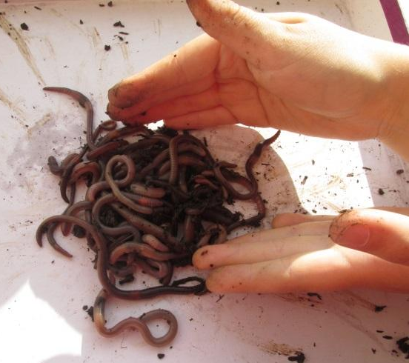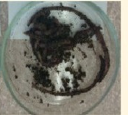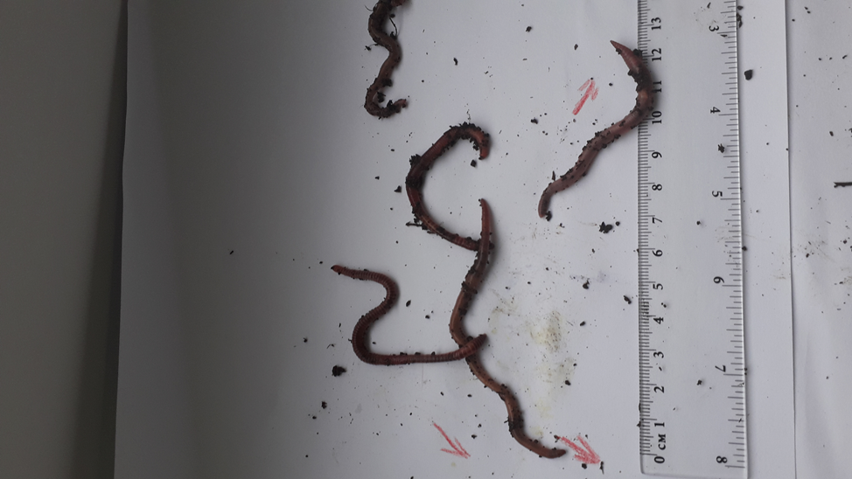
Луг УОУ пойма реки Гза

Приложение 5.

Постановка опыта по изучению влияния загрязнений на жизнедеятельность дождевых червей

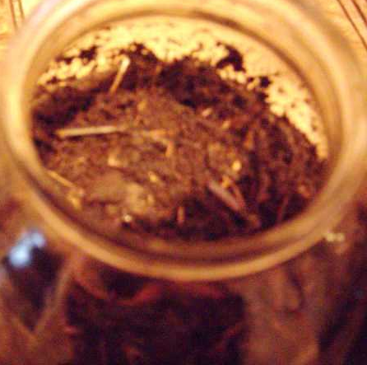
Появление червей на поверхности почвы после обработки почвы раствором стирального порошка

Приложение 6.

Постановка опыта по изучению роли дождевых червей в формировании почвы.

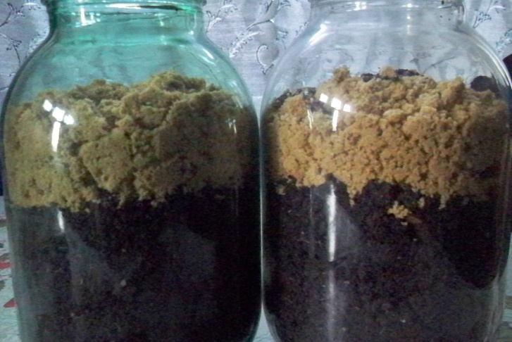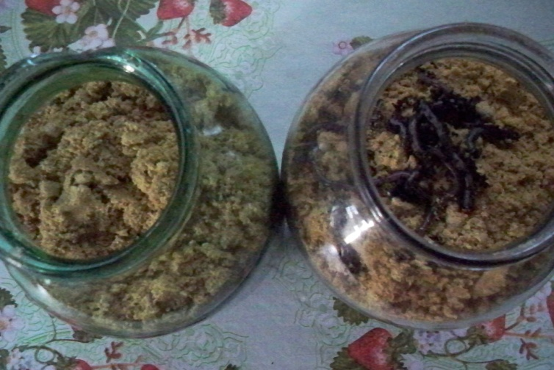
Закладка опыта.

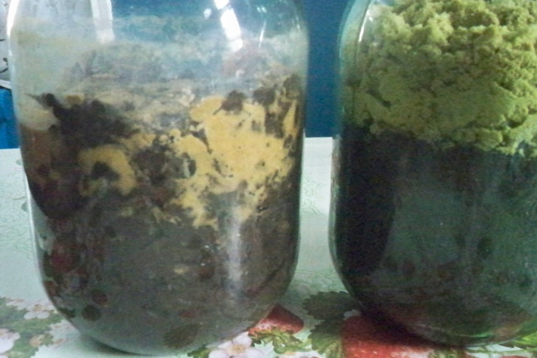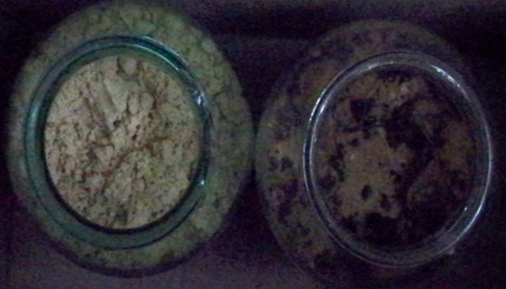
Исчезновение границы выносы частичек земли на поверхность

Приложение 7.
Постановка опыта по изучению роли дождевых червей в формировании почвы.
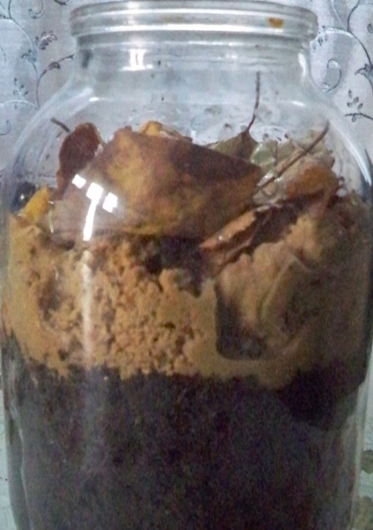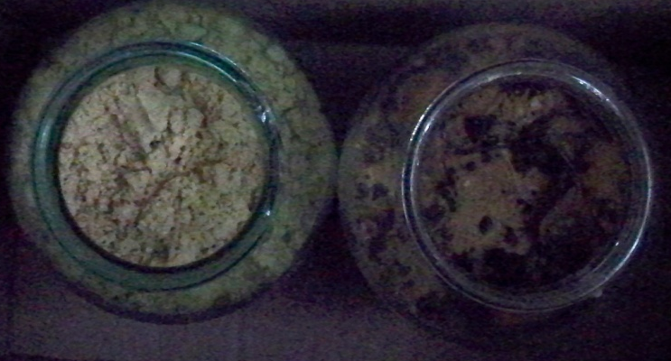
положила корм Полное исчезновение подкормки на поверхности земли

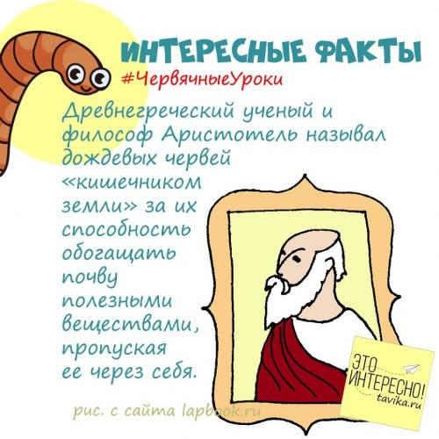  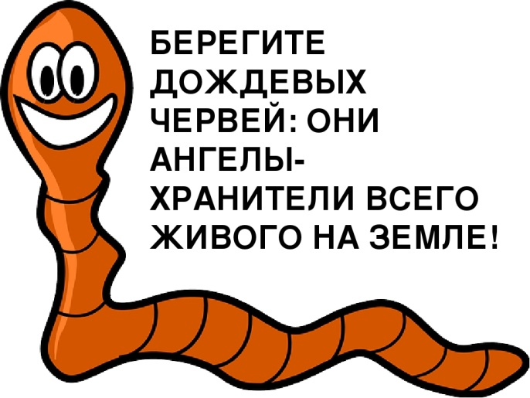 | Памятка «Как беречь дождевых червей на садовом участке»  Главный враг дождевых червей - неразумный человек. Неразумными действиями и ядохимикатами человек может погубить червей и разрушить плодородие почвы. Поступайте следующим образом:  сведите к минимуму использование ядохимикатов, черви очень чувствительны к ним;  используйте для перекопки не лопату, а вилы, так как разрубленные лопатой черви погибают;  переуплотнение почвы губит червей, почва должна быть рыхлой;  необходимо поддерживать достаточно высокую влажность почвы, черви не боятся затопления.   | МБОУ «Энтузиастская школа им. В.И. Шибанкова»  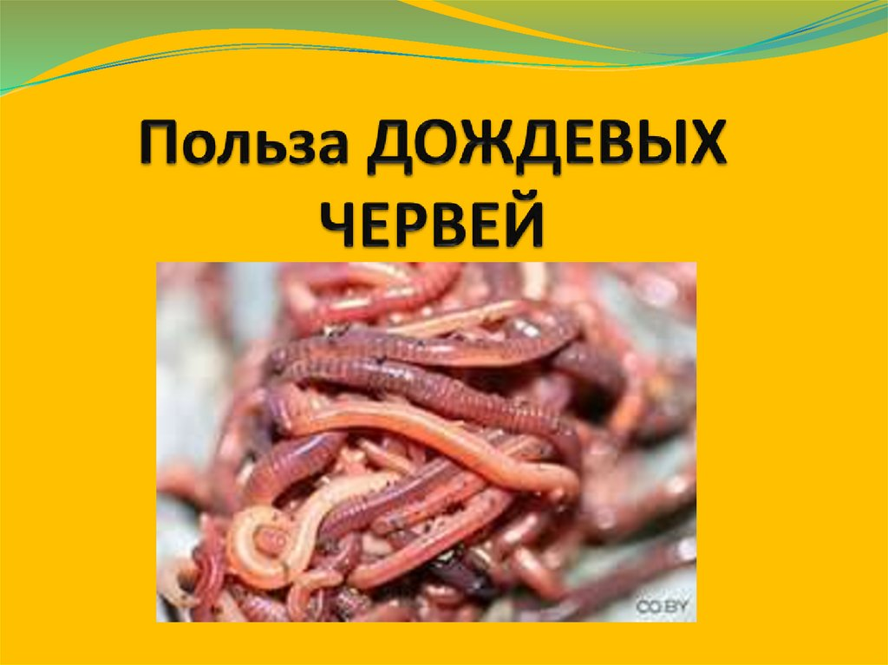  Автор: Бахтеева Диана Расимовна, 8 класс  Руководитель: Васильева Светлана Алексеевна,  учитель МБОУ «Энтузиастская школа им. В.И. Шибанкова»
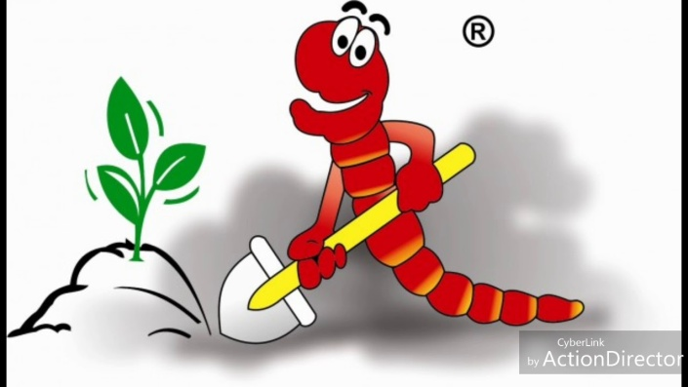  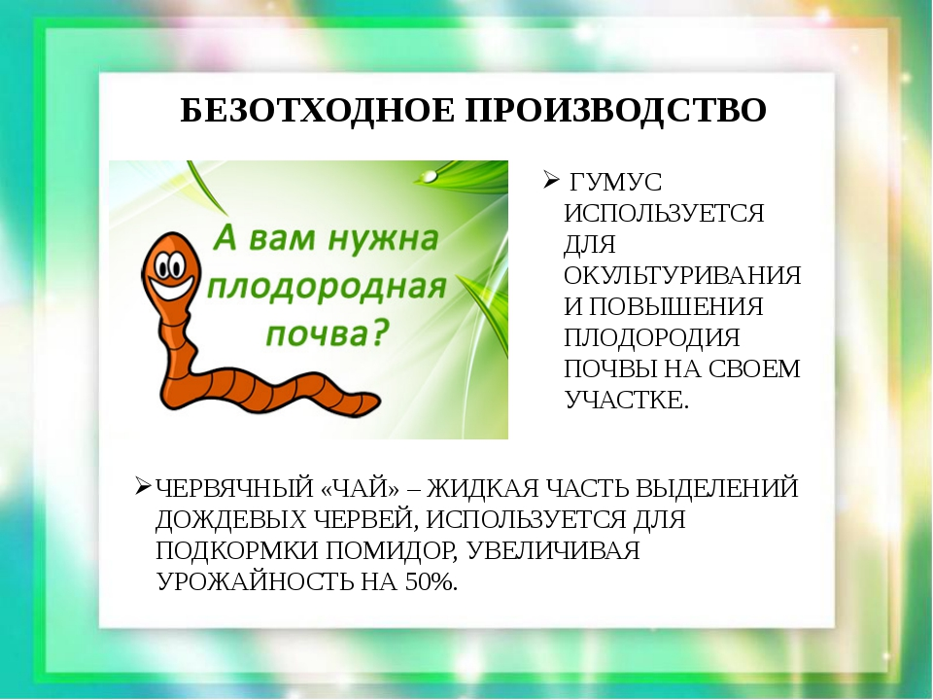 | польза от дождевых червей. | Дождевые черви — это одна из самой полезной земной живности, какую только можно найти. Поэтому, если вы нашли на участке дождевых червей, это радость и благо. Червь любит нас, приносит нам огромную пользу и является живым индикатором здоровья почвы.  
  1 | Главная роль в почвообразовании.
  2 | Переработка большей части органического мусора.
  3 | Изготовление вермикомпоста – незаменимого компонента почвенного гумуса.
  4 | Очистка земель от радиоактивных изотопов, частиц тяжелых металлов.
  5 | Регулировка численности вредителей и патогенной флоры в почве.
  6 | Важное звено пищевой цепи.
  7 | Уменьшение использования химических удобрений в сельском хозяйстве.
  8 | Человек использует червя в медицине, фармацевтике, косметологии, рыбалке, утилизации бытового мусора, для получения биогумуса и кормления домашних животных (в том числе декоративных).

Учебно-методическое пособие «Школьный экологический мониторинг» под ред. Т.Я. Ашихминой. - М.: АГАР, 1999.- 468 с
Игонин, А.М. Разведение и использование дождевых червей»: «http://naturalgrass.ru/d/853696/d/igonin_am_razvedeniye_i_ispolzovaniye_dozhdevykh_chervey.pdf-
Качинский, Н.А. «Структура почвы». http://www.padaread.com/?book=49985&pg=57
Дождевые черви и плодородие почвы. Первые опыты органического земледелия. [Электронный ресурс] – Режим доступа
Свойства гумуса [Электронный ресурс] – Режим доступа: http://biofile.ru/geo/3380.html.
Дождевые черви [Электронный ресурс] – Режим доступа: http://animalregister.net/d/dozhdevyie-chervi.html.
Радченко Н. М., Шабунов А. А. Методы биоиндикации в оценке состояния окружающей среды: Учебно-методическое пособие. – Вологда: Издательский центр ВИРО, 2006. – 148 с.

